NHỮNG TẤM LÒNG NHÂN ÁI
Những tấm lòng nhân ái là nội dung được nói đến trong hoạt động giao lưu, ủng hộ của cán bộ, giáo viên, nhân viên, hội phụ huynh và học sinh Trường Tiểu học Cộng Hiền với hội người khuyết tật, đoàn nghệ thuật người khuyết tật “ Khát vọng ánh sáng ” trong những ngày cuối tháng 12/2025
Đây là một hoạt động, một nghĩa cử cao đẹp của tập thể nhà trường đối với những hoàn cảnh khó khăn, người khuyết tật trong cuộc sống hiện tại. Hoạt động còn là một nội dung trải nghiệm, giáo dục kỹ năng sống cho học sinh về tinh thần tương thân tương ái, lá lành đùm lá rách, thương người như thể thương thân rất ý nghĩa.
Trong buổi giao lưu với đoàn, BGH nhà trường, các thầy cô giáo cùng các em học sinh được nghe những lời hát ngọt ngào cất lên từ những bạn khuyết tật trong đoàn như thể hiện sự vươn lên, khát vọng sống, giúp ích cho đời; được xem những màn ảo thuật đặc sắc của chuyên gia ảo thuật tuy khuyết tật nhưng rất giỏi. Thầy Dương Thành Trung – GV của trường cũng tham gia giao lưu cùng đoàn với bài hát: Tổ quốc gọi tên mình.
Sau giao lưu văn nghệ, các thầy cô và các em học sinh đã cùng tham gia ủng hộ đoàn. Với số tiền ủng hộ tuy không nhiều nhưng sẽ là nguồn động viên cho những người khuyết tật để họ luôn có khát vọng sống, giúp ích cho đời.
Xin cảm ơn những tấm lòng nhân ái!
Vĩnh Hải, ngày 24/12/2025
Tác giả : Lưu Quý Kỳ
GV Trường TH Cộng Hiền
Một số hình ảnh bài viết được lấy từ nguồn hình ảnh cá nhân ngày 24/12/2025
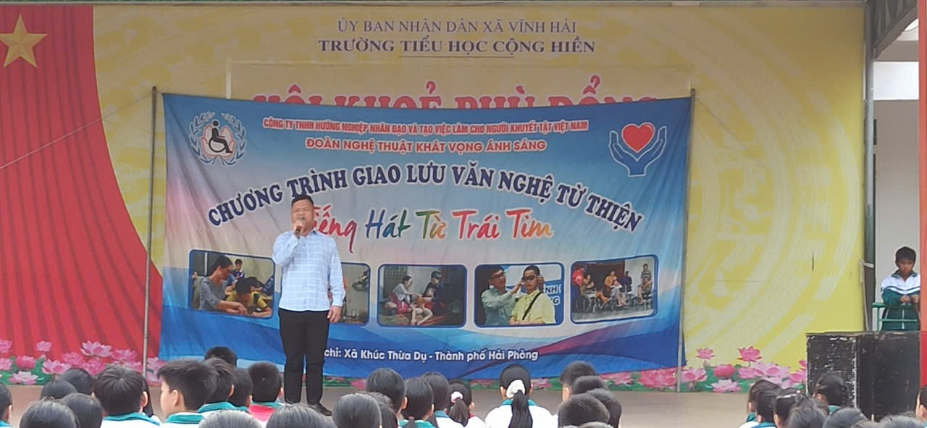
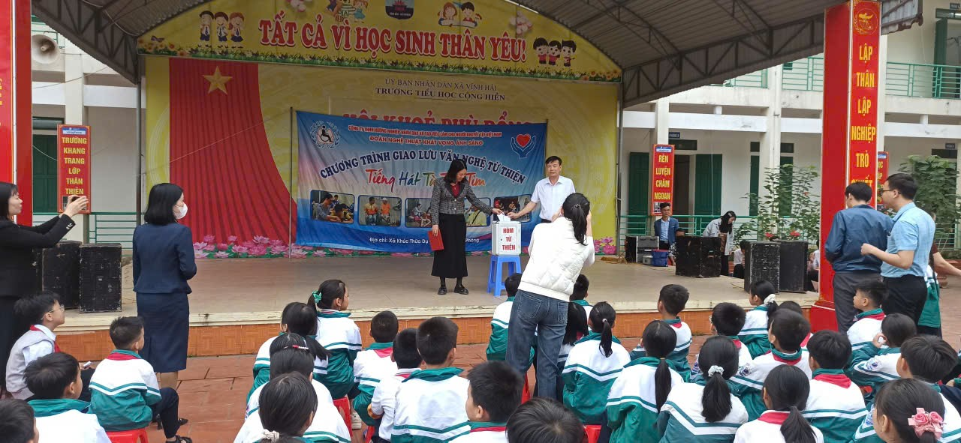
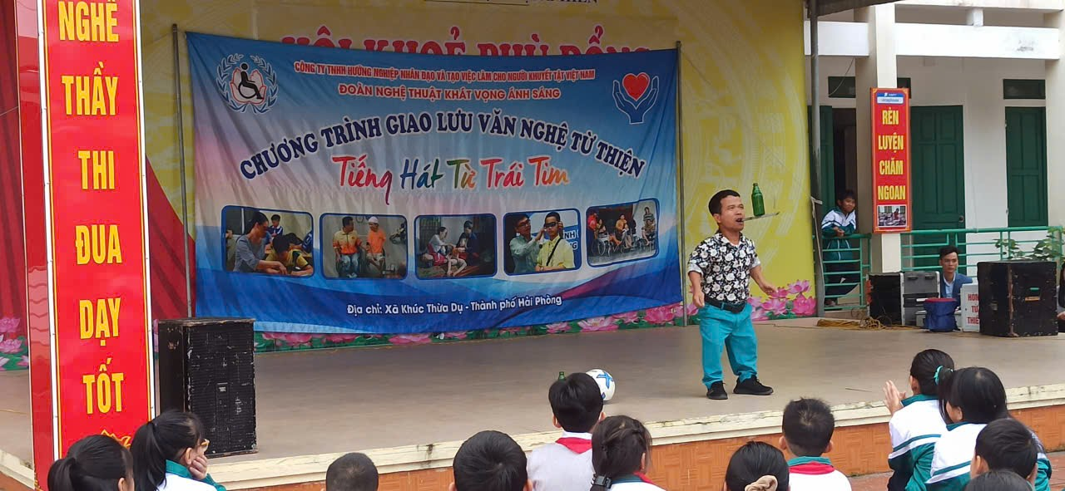
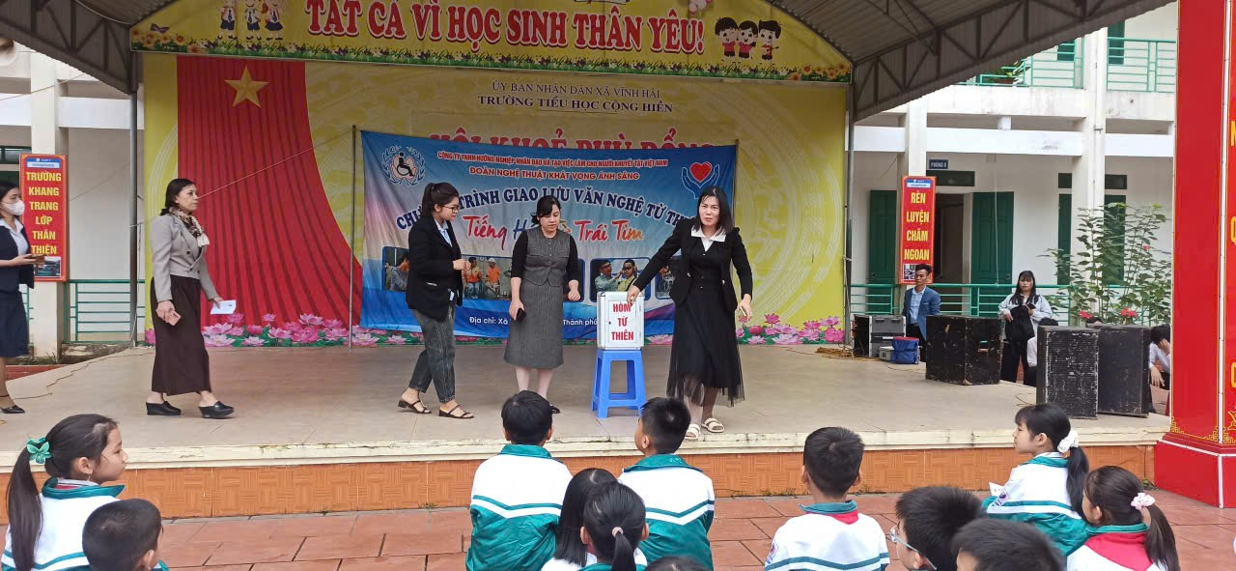
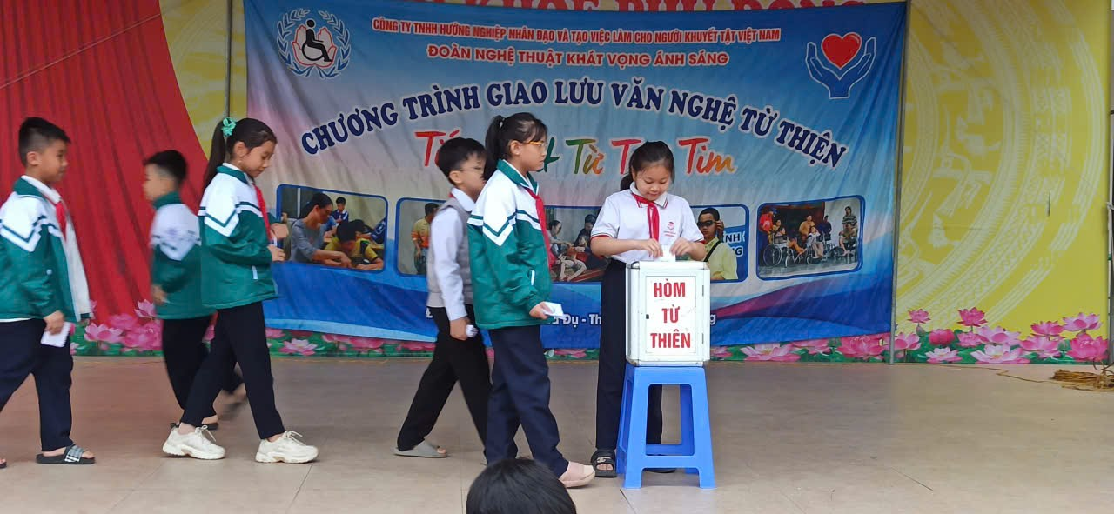
Ảnh: Cán bộ giáo viên, nhân viên, phụ huynh và học sinh Trường Tiểu học Cộng Hiền giao lưu, ủng hộ Hội người khuyết tật tháng 12/ 2025.

